Ricerca Operativa

Compito AQ

- Scrivere il Problema di Assegnazione ed enunciare la proprietà di unimodularità della matrice dei coefficienti. Dire le conseguenze pratiche di questa proprietà.

- Dimostrare che la regione ammissibile di un Programma Lineare è un insieme convesso.

- Determinare al variare del parametro k la caratteristica della matrice

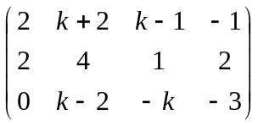

- Risolvere per via geometrica il seguente problema ponendo k = 2:

max (kx + 3 y)

3y –5x ≤ 6
3y + 2x ≤ 27
y + x ≤ 11
y + 3x ≤ 27
y + x ≥ 2
x, y ≥ 0

- Discutere il problema di cui al quesito 4) al variare di k.

- Risolvere, facendo ricorso alle condizioni di complementarità, il problema duale del problema del quesito 4) (ponendo k = 2).

